Результаты сдачи норм ВФСК ГТО 2015 -2016 учебный год.
Цыганов Роман – серебро.
Веселова Ангелина - золото.
Олейник Ангелина – серебро
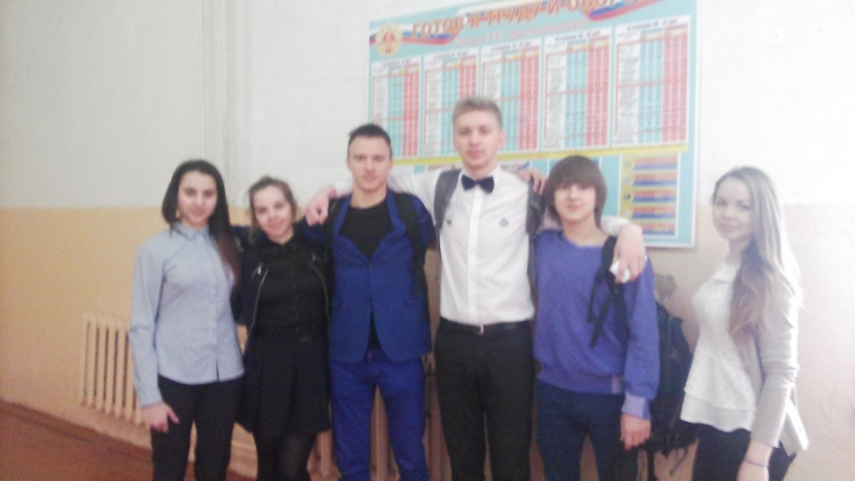

В этом учебном году в сдаче норм ВФСК ГТО принимают участие 22 ученика.
Из них 13 идут на золото, 8 на серебро и 1 на бронзу.
